Persbericht

Strato

De lichtste donsjas ter wereld

De nieuwe Companyon Ultralight Collection is een combinatie van de meest hoogstaande materialen en innovatief vakmanschap. Het resultaat is ultra lichtgewicht. Twee jassen (Strato voor heren en Cirrus voor dames) wegen beide onder de 165 gram, de bodywarmer voor dames, Argon, weegt net 99 gram, de herenversie Cavoc tikt 115 gram aan op de weegschaal. Toch zijn de jassen volledig functioneel met twee zakken met ritssluiting en een geïntegreerde opbergzak.

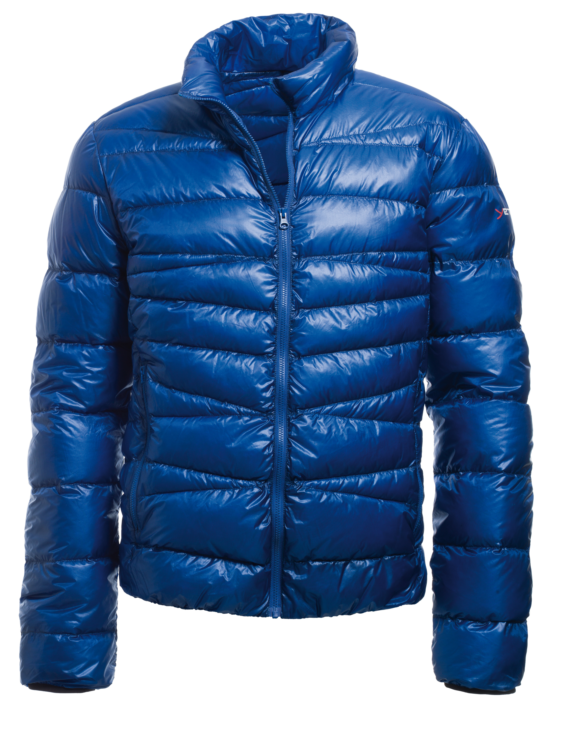
De Strato is de lichtste, volledig functionele herendonsjas ter wereld en weegt amper 165 gram. Hij kan worden opgeborgen in zijn zakje tot het formaat van twee sinaasappels. Strato is de perfecte partner voor een actief outdoorleven. De jas kan worden gebruikt als een isolerende laag onder een hardshell, bijvoorbeeld voor het klimmen, als een extra laag op koude dagen of als je het koud hebt na een lange en intensieve training.

Strato is verkrijgbaar in de kleuren dark gull grey/mandarine red, turkish sea blue en black. De jas is verkrijgbaar in outdoorshops tegen een adviesverkoopprijs van € 449,95. De vrouwelijk versie van de Strato is de Cirrus.

Een speciale donsselectie
Yeti gebruikt enkel Crystal Down een speciale selectie van dikke pluizige Europese dons van de allerbeste kwaliteit. Strato is gevuld met Crystal Down bestaande uit puur witte ganzendons in een 95/5 verhouding en een vulvermogen van 900+.

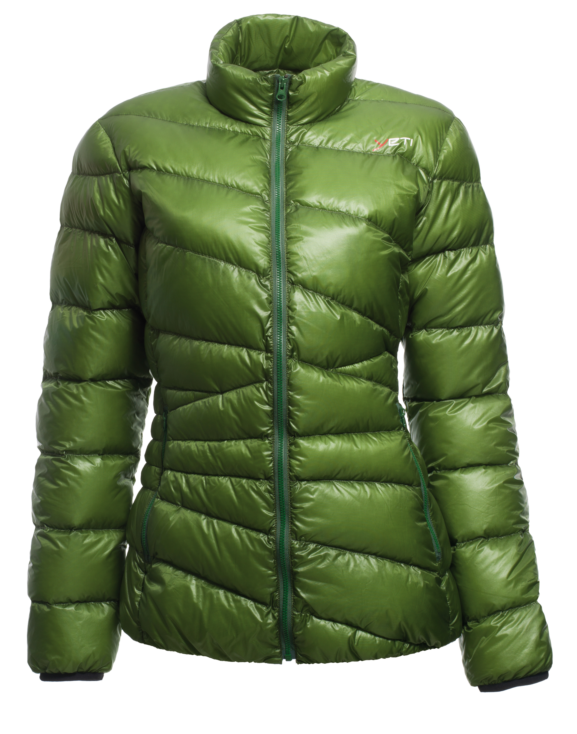
Crystal Down van Yeti is uitsluitend afkomstig van Europese ganzen en is voornamelijk 100% dons van witte ganzen uit Polen. De ganzensoort heet de Witte Koluda Gans, een groot type gans, die zorgt voor grote donzen 'kristallen' met een diameter van maximaal 4 cm van een premium kwaliteit. De pluizige kristallen vangen lucht en zorgen voor een hoge isolatie en extreme lichtheid. Eén enkele gram Crystal Down bestaat uit zo'n 1.000 individuele stukjes dons. Hier is Yeti uitstekend in: hoge insulatie bij een extra laag gewicht. De pluizige dons comprimeert eenvoudig en geeft een grote beweeglijkheid aan de kleding.

Yeti Crystal Down is gecontroleerd en gelabeld door EN-normen en voldoet aan de EDFA traceerbaarheidsnorm. Crystal Down heeft een vulvermogen van 900+ in een 95/5 donsverhouding.

Next to Nothing stof

Next to Nothing is 's werelds lichtste donsproof materiaal. Next to Nothing is een ultra lichte, nylon/polyamide stof met een hoge scheurvastheid. De stof weegt amper 19 gram per vierkante meter. Elke vezel is zo dun als 1/20 van een mensenhaar (7dx7d). Het weven van Yeti’s exclusieve stof is in handen van een uiterst gespecialiseerde fabriek in het noorden van Japan.
Next to Nothing is ademend en is zijdezacht. De stof is antistatisch en waterafstotend.

Opvouwbaar in zijn eigen zak

Companyon van Yeti heeft een extra functie: het is packable en kan worden samengepakt in zijn eigen linkerzak. Dit is mogelijk dankzij de vulling die bestaat uit grote, luchtige dons die makkelijk kan worden gecomprimeerd. Een opgevouwen Yeti jasje neemt net zo weinig plek in als twee sinaasappels – en weegt een tiende van het gewicht. Als je de Yeti terug uit het zakje neemt, ontvouwt het flexibele dons onmiddellijk en is de jas klaar om je te beschermen tegen de koude.

Yeti Down Codex

Yeti maakt enkel gebruik van Europese dons, hoofdzakelijk uit Polen en Duitsland. Alle Yeti dons voldoet aan de EDFA traceerbaarheidsnorm.

Dierenwelzijn is een belangrijk element voor Yeti en de gedragscode is duidelijk en gecontroleerd. Yeti gebruikt enkel dons dat een bijproduct is van vleesproductie. Yeti dons komt van vrijlopende vogels met toegang tot gezond voedsel, water, licht en onderdak. De kuddedichtheid, de handling en het transport zijn geregulariseerd. Yeti verbiedt levend plukken, dwangvoeding of kooien uit staaldraad. Dit is de enige norm die ook de bewaking van de actuele donsnorm bevat. De EDFA Down Codex wordt bewaakt en gecontroleerd door derden (IDFL – International Down & Feather Laboratories).

Yeti de donsspecialist

De allereerste Yeti slaapzak is gemaakt in 1983 door bergbeklimmer Bernd Exner. Yeti is sindsdien gespecialiseerd in high-end slaapzakken voor extreem gebruik. De expertise in kwaliteitsdons is uitgegroeid tot een collectie exclusieve outdoorkleding. Yeti is de ultieme donskleding voor zowel de woeste bergen als voor de stadsjungle.

Voor meer informatie neem contact op met:

NL: Rob Fröberg, tel. +31 (0) 6 2185 8327 of rob@outware.eu

BE: Philippe Declercq, tel. +32 (0) 483 07 19 18 of philippe@elementsbvba.be

DK: CEO Erik Møller, tel. +45 (0) 7373 4060, mobiel +45 (0) 2332 7161 of emo@nordisk.eu

Voor tekst en fotomateriaal (niet voor publicatie):

PR-bureau: Members Communication, Véronique Van Baelen, tel. +32 478 32 69 44 of veronique@memberscommunication.be

